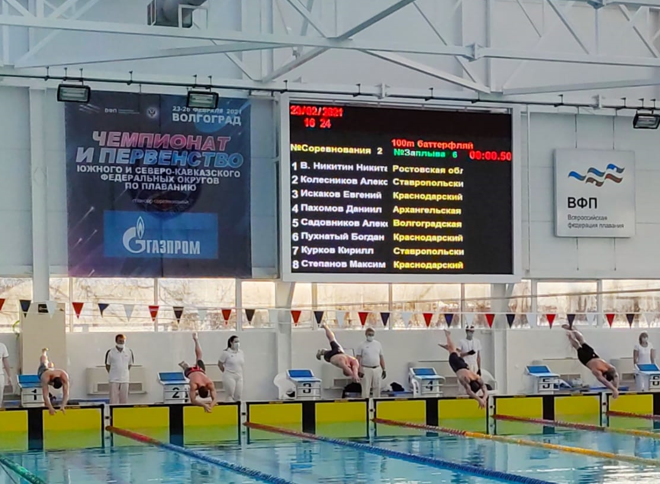Итоги чемпионата и первенства ЮФО и СКФО по плаванию
В волгоградском плавательном комплексе «Искра» учебно-тренировочного центра Всероссийской федерации плавания 26 февраля 2021 г. завершился чемпионат и первенство ЮФО и СКФО по плаванию.
В соревнованиях приняли участие сильнейшие спортсмены округов, многие из которых являются победителями крупных Российских и Международных соревнований, членами юниорской и национальной сборной.
Волгодонск в составе сборной Ростовской области представляли воспитанники спортивной школы олимпийского резерва № 2 – Стешенко Анна, Бойцов Егор, Кучеренко Данил, Брагин Сергей и спортивной школы олимпийского резерва № 3 – Лосевской Артём и Горьковской Максим.
В личном первенстве призёрами престижных соревнований стали:
Стешенко Анна – вторая на дистанции 100 метров баттерфляй и третья на 50 метров баттерфляй в первенстве.
На дистанции 400 метров комплексное плавание вторые места завоевали Горьковской Максим в чемпионате и Лосевской Артём в первенстве.
В эстафетном плавании в зачет чемпионата в составе сборной команды Ростовской области Стешенко Анна стала серебряным призером в комбинированной эстафете 4х100 метров, Горьковской Максим – призер кролевых эстафет: серебряный на 4х100 метров и бронзовый на 4х200 метров.
Остальные члены команды так же достойно выступили, улучшив свои личные результаты.

